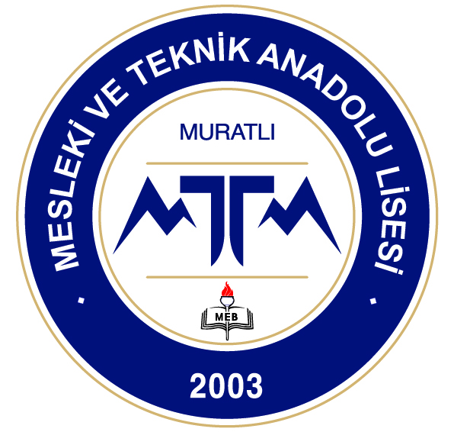

e-Tap

MMTAL – Dönem Performansı

Oyun Satış Sitesi

Muhammet Furkan OTARA

Ödevin Sahibi

136, 11-E



Gizemi Keşfet

MMTAL – Dönem Projesi

Oyun Tasarım Dökümantasyonu

Muhammet Furkan OTARA

Proje Sahibi

136, 11-E

İçindekiler

**Doküman Kapağı1**

İçindekiler2

1. Genel Bakış3
   1. Sitenin İçeriği 3
   2. Hedef Kitle 3
   3. Sitede Kullanılan Kod Ailesi 3
   4. Sitede Yer Alan İçerikler 3
   5. Sitenin Logosu ve Teması 4
   6. Sitenin Yasal Durumu4
2. **Genel Bakış**
   1. **. Sitenin İçeriği**

İnternet sitemizde (e-Tap) video oyunlarını oynayan insanlara yönelik ücretli/ücretsiz satışlar yapmaktayız.

**1.2. Hedef Kitle**

Video oyunlarını oynayan kullanıcılar merceğe alınmıştır.

**1.3. Sitede Kullanılan Kod Ailesi**

Sitemizde;

* HTML5
* CSS (Bootstrap)
* Javascript

kodları kullanılmıştır.

**1.4. Sitede Yer Alan İçerikler**

Sitemizde toplam da 15 video oyunu, 3 adet politika ve sözleşme sayfası bulunmaktadır. Akabinde sitemizde 4 tane temel sayfa (**Anasayfa**, **Güncellemeler ve** **Haberler**, **Destek** ve **Hesabım**) yer alıyor.

Site de yer alan oyunlar alfabetik olarak aşağıda listelenmiştir.

* Cities Skylines 2
* Dead by Daylight
* Dead Cells
* Diablo IV
* Dying Light: Definitive Edition
* FIFA 24
* Grand Theft Auto V
* Grand Theft Auto VI
* Hogwarts Legacy
* Planet Coaster
* Playerunknowns: Battlegrounds
* Road 96: Mile 0
* Stick Fight
* The Last of Us Part I
* The Walking Dead Definitive Series

**1.5. Sitenin Logosu ve Teması**

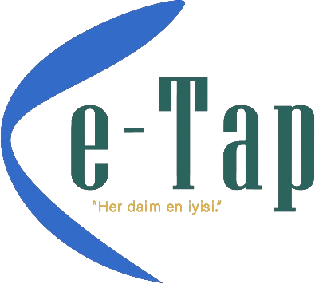

**Görsel 1.1: e-Tap Logo.**

Sitemizin logosu: Logitech markasının eski logosundan esinlenerek tasarlanmıştır. Sol tarafta matematikte “küçüktür” işaretine benzeyen bir nesne, onun yanında kapalı turkuvaz renklerle yazılmış **“e-Tap”** yazısı, akabinde sarı renkle yazılmış, sitenin sloganı olan **“Her daim en iyisi.”** yazısı yer almaktadır.

**1.6. Sitenin Yasal Durumu**

e-Tap, Türkiye Cumhuriyeti Ticaret Bakanlığı e-Ticaret Bilgi Sistemi’ne (ETBİS) kayıtlı bir şirkettir. Satılan her ürün için komisyon kesilip; Gelir İdaresi Başkanlığı’na yatırılır.